温馨提示：
此题库为Word版，请按住Ctrl,滑动鼠标滚轴，调节合适的观
看比例，点击右上角的关闭按钮可返回目录。
考点20 化学实验方案的设计与评价
一、非选择题
1.(2012·江苏高考·16)利用石灰乳和硝酸工业的尾气(含NO、NO₂)反应,既能净化尾气,又能获得应用广泛的Ca(NO₂)₂,其部分工艺流程如下:
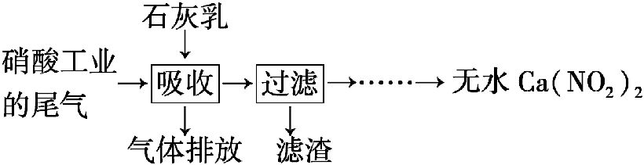
(1)一定条件下,NO 与NO₂存在下列反应:NO(g)+NO₂(g)N₂O₃(g),其平衡常数表达式为K= 。
(2)上述工艺中采用气-液逆流接触吸收(尾气从吸收塔底进入,石灰乳从吸收塔顶喷淋),其目是 ;
滤渣可循环使用,滤渣的主要成分是 (填化学式)。
(3)该工艺需控制NO 和NO₂物质的量之比接近1∶1。若n(NO)∶n(NO₂)>1∶1,则会导致 ;若n(NO)∶n(NO₂)<1∶1,则会导致 。
(4)生产中溶液需保持弱碱性,在酸性溶液中Ca(NO₂)₂会发生分解,产物之一是NO,其反应的离子方程式_________ 。
【解题指南】解答本题时应依据所给流程结合氮氧化物的性质和有关化学原理分析整个过程中发生的化学反应和有关操作。
【解析】(1)根据反应方程式,书写有关平衡常数表达式;
(2)逆流有利于气体的吸收,滤渣应为没有溶解的物质,结合流程中涉及的相关物质可知滤渣主要成分为氢氧化钙;
(3)根据化合价,一氧化氮和二氧化氮物质的量之比为1∶1,刚好转化为 Ca(NO₂)₂;当一氧化氮多时,一氧化氮将过剩;当二氧化氮多时,将会有高价氮氧化物生成;
(4)Ca(NO₂)₂转化为 NO,氮化合价降低,其他产物中定有元素化合价升高,结合质量守恒、电荷守恒和电子守恒书写反应式,注意酸性条件。
答案:(1)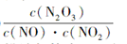
(2)使尾气中的NO、NO₂被充分吸收 Ca(OH)₂
(3)排放气体中NO含量升高 产品Ca(NO₂)₂中Ca(NO₃)₂含量升高
(4)3NO₂⁻+2H⁺NO₃⁻+2NO↑+H₂O
2.(2012·江苏高考·19)废弃物的综合利用既有利于节约资源,又有利于保护环境。实验室利用废旧电池的铜帽(Cu、Zn总含量约为99%)回收Cu 并制备ZnO 的部分实验过程如下:
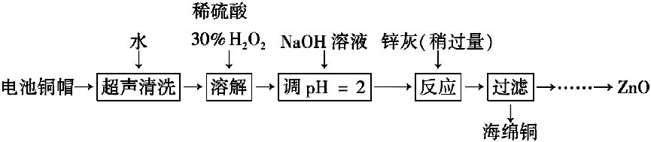
(1)①铜帽溶解时加入H₂O₂的目的是 _(用化学方程式表示)。
②铜帽溶解完全后,需将溶液中过量的H₂O₂除去。除去H₂O₂的简便方法是
。
(2)为确定加入锌灰(主要成分为Zn、ZnO,杂质为铁及其氧化物)的量,实验中需测定除去H₂O₂后溶液中Cu²⁺的含量。实验操作为:准确量取一定体积的含有Cu²⁺的溶液于带塞锥形瓶中,加适量水稀释,调节溶液pH=3～4,加入过量的KI,用Na₂S₂O₃标准溶液滴定至终点。上述过程中反应的离子方程式如下:
2Cu²⁺+4I⁻2CuI(白色)↓+I₂
2S₂O₃²⁻+I₂2I⁻+S₄O₆²⁻
①滴定选用的指示剂为 ,滴定终点观察到的现象为 。
②若滴定前溶液中的H₂O₂没有除尽,所测定的Cu²⁺含量将会 (填“偏高”、“偏低”或“不变”)。
(3)已知pH>11 时Zn(OH)₂能溶于NaOH 溶液生成[Zn(OH)₄]²⁻。下表列出了几种离子生成氢氧化物沉淀的pH(开始沉淀的pH 按金属离子浓度为1.0 mol·L⁻¹计算)。
 | 开始沉淀的pH | 沉淀完全的pH
Fe³⁺ | 1.1 | 3.2
Fe²⁺ | 5.8 | 8.8
Zn²⁺ | 5.9 | 8.9
实验中可选用的试剂:30%H₂O₂、1.0 mol·L⁻¹HNO₃、1.0 mol·L⁻¹NaOH。由除去铜的滤液制备ZnO 的实验步骤依次为:① ;② ;
③过滤;④ ;⑤过滤、洗涤、干燥;⑥900 ℃煅烧。
【解题指南】可按以下思路解答本题:
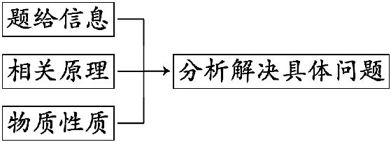
【解析】(1)①结合第(1)问要求将铜帽溶解可知其目的是将铜溶解;②双氧水受热易分解;
(2)①淀粉遇碘显蓝色;
②若双氧水没除尽,铜离子与双氧水均能氧化碘离子产生碘,碘与硫代硫酸钠反应,导致硫代硫酸钠用量增大,所测铜离子含量将会偏高;
(3)结合给出离子沉淀的pH和实验步骤,应先用双氧水将Fe²⁺氧化为Fe³⁺,使Fe³⁺完全转化为沉淀,过滤除去后,继续调节pH使Zn²⁺转化为氢氧化锌,再过滤、洗涤、干燥、煅烧得氧化锌。
答案:(1)①Cu+H₂O₂+H₂SO₄CuSO₄+2H₂O
②加热(至沸)
(2)①淀粉溶液 蓝色褪去 ②偏高
(3)①向滤液中加入适量30% H₂O₂,使其充分反应
②滴加1.0 mol·L⁻¹ NaOH,调节溶液pH约为5(或3.2≤pH<5.9),使Fe³⁺沉淀完全
④向滤液中滴加1.0 mol·L⁻¹ NaOH,调节溶液pH约为10(或8.9≤pH≤11),使Zn²⁺沉淀完全
3.(2012·安徽高考·27)亚硫酸盐是一种常见食品添加剂。为检验某食品中亚硫酸盐含量(通常以1 kg样品中含SO₂的质量计)。某研究小组设计了如下两种实验流程:
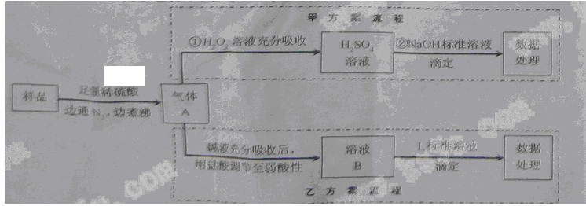
(1)气体A的主要成分是 。为防止煮沸时发生暴沸,必须先向烧瓶中加入 ;通入N₂的目的是 。
(2)写出甲方案第①步反应的离子方程式 。
(3)甲方案第②步滴定前,滴定管需用NaOH标准溶液润洗,其操作方法是 。
(4)若用盐酸代替稀硫酸处理样品,则按乙方案实验测定的结果 (填“偏高”、“偏低”或“无影响”)。
(5)若取样品w g,按乙方案测得消耗0.010 00 mol·L⁻¹ I₂溶液V mL,则1 kg样品中含SO₂的质量是 g(用含w、V的代数式表示)。
【解题指南】解答本题时要注意从实验目的出发去分析实验原理。样品与足量稀硫酸反应生成SO₂气体,甲方案是利用H₂O₂将其氧化成硫酸,然后再用酸碱中和滴定法测定。乙方案利用碱液将SO₂变为SO₃²⁻,再用氧化还原滴定法测定。只有明确实验原理才能准确答题。
【解析】(1)亚硫酸盐与稀硫酸反应生成气体SO₂。为防止液体加热时暴沸,一般可加入碎瓷片。因定量实验需考虑减小实验操作误差,通入N₂可将生成的SO₂全部赶出,保证被吸收液全部吸收。
(2)SO₂具有还原性,可被氧化剂H₂O₂所氧化,反应的离子方程式为SO₂+H₂O₂2H⁺+SO₄²⁻。
(3)考查化学实验的基本操作,用标准液润洗滴定管时,务必注意最后将润洗液从滴定管下端放出,而不是从上口倒出。
(4)用盐酸代替稀硫酸,生成的SO₂气体中混有少量氯化氢,因SO₂用碱液吸收后需再用盐酸调节溶液至弱酸性,因此混合气体中含有氯化氢,对实验结果无影响。
(5)反应为H₂O+ SO₃²⁻+I₂SO₄²⁻+2I⁻+2H⁺,根据硫原子守恒及化学方程式可得
n(SO₂)=n(SO₃²⁻)=n(I₂)=0.010 00 mol·L⁻¹×V×10⁻³ L=V×10⁻⁵ mol,因此1 kg样品中含SO₂的质量为:
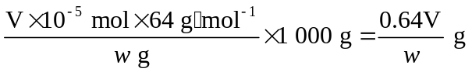。
答案:(1)SO₂ 碎瓷片(或沸石) 将生成的SO₂全部赶出
(2)SO₂+H₂O₂2H⁺+SO₄²⁻
(3)滴定管用蒸馏水洗涤干净后,加入少量NaOH标准溶液,将滴定管横放,轻轻转动,均匀润洗滴定管内壁,然后将润洗液从下端尖嘴处放出,重复操作2次～3次
(4)无影响
(5)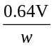
4.(2012·安徽高考·28)工业上从废铅蓄电池的铅膏回收铅的过程中,可用碳酸盐溶液与处理后的铅膏(主要成分为PbSO₄)发生反应:PbSO₄(s)+CO₃²⁻(aq)PbCO₃(s)+SO₄²⁻(aq)。某课题组用PbSO₄为原料模拟该过程,探究上述反应的实验条件及固体产物的成分。
(1)上述反应的平衡常数表达式:K= 。
(2)室温时,向两份相同的PbSO₄样品中分别加入同体积、同浓度的Na₂CO₃和NaHCO₃溶液均可实现上述转化。在 溶液中PbSO₄转化率较大,理由是____________________________________。
(3)查阅文献:上述反应还可能生成碱式碳酸铅[2PbCO₃·Pb(OH)₂],它和PbCO₃受热都易分解生成PbO。该课题组对固体产物(不考虑PbSO₄)的成分提出如下假设。请你完成假设二和假设三:
假设一:全部为PbCO₃;
假设二: ;
假设三: 。
(4)为验证假设一是否成立,课题组进行如下研究。
①定性研究:请你完成下表中内容。
实验步骤(不要求写出具体操作过程) | 预期的实验现象和结论
取一定量样品充分干燥,……
②定量研究:取26.7 mg的干燥样品,加热,测得固体质量随温度的变化关系如下图。某同学由图中信息得出结论:假设一不成立。你是否同意该同学的结论,并简述理由: 。
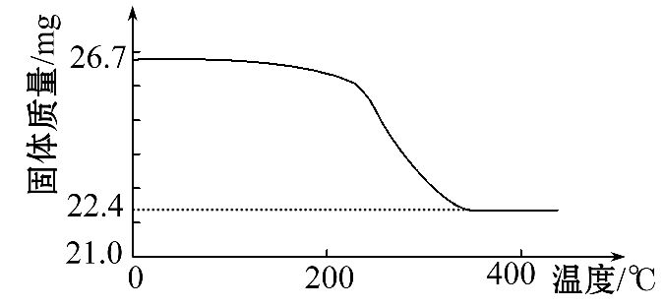
【解题指南】本题的难点是第(4)小题实验方案的设计,解答时要充分注意题目信息的提示,“2PbCO₃·Pb(OH)₂和PbCO₃受热都易分解生成PbO”,“取一定量样品充分干燥”这些信息都指向了运用二者加热分解产物不同的方法进行实验设计。
【解析】(1)根据反应方程式容易写出反应的平衡常数表达式:K=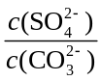。
(2)HCO₃⁻难电离,相同浓度时,Na₂CO₃溶液中CO₃²⁻浓度远大于NaHCO₃溶液中CO₃²⁻的浓度,CO₃²⁻浓度越大,越有利于PbSO₄的转化。
(3)根据信息及假设一,不难得出假设二和假设三分别为全部为2PbCO₃·Pb(OH)₂、PbCO₃与2PbCO₃·Pb(OH)₂的混合物。
(4)①从题目信息可知“2PbCO₃·Pb(OH)₂和PbCO₃受热都易分解生成PbO”,并且前者分解有水生成,而后者没有,再联系实验步骤开始的第一句话,不难推出用验证加热分解后是否有二氧化碳和水生成的方法设计实验方案。
②若全部为PbCO₃,根据PbCO₃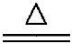PbO+CO₂↑,
26.7 mg PbCO₃全部分解得到的PbO的质量为: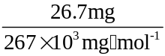×223×
10³ mg·mol⁻¹=22.3 mg,而实际质量为22.4 mg,因此假设一不成立
答案:(1)
(2)Na₂CO₃ 相同浓度的Na₂CO₃和NaHCO₃溶液中,前者c(CO₃²⁻)较大
(3)全部为2PbCO₃·Pb(OH)₂
PbCO₃与2PbCO₃·Pb(OH)₂的混合物
(4)①
实验步骤(不要求写出具体操作过程) | 预期的实验现象和结论
取一定量样品充分干燥,然后将样品加热分解,将产生的气体依次通过盛有无水硫酸铜的干燥管和盛有澄清石灰水的烧瓶 | 若无水硫酸铜不变蓝色,澄清石灰水变浑浊,说明样品全部是PbCO₃
②同意。若全部为PbCO₃,26.7 mg完全分解后,其固体质量为22.3 mg
5.(2012·山东高考·30)实验室采用MgCl₂、AlCl₃的混合溶液与过量氨水反应制备MgAl₂O₄,主要流程如下:
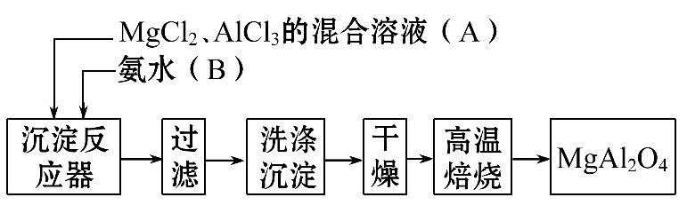
(1)为使Mg²⁺、Al³⁺同时生成沉淀,应先向沉淀反应器中加入 (填“A”或“B”),再滴加另一反应物。
(2)如图所示,过滤操作中的一处错误是 。
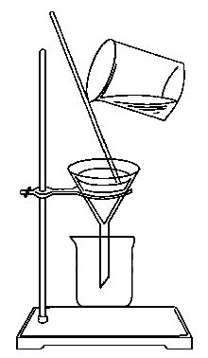
(3)判断流程中沉淀是否洗净所用的试剂是 。高温焙烧时,用于盛放固体的仪器名称是 。
(4)无水AlCl₃(183 ℃升华)遇潮湿空气即产生大量白雾,实验室可用下列装置制备。
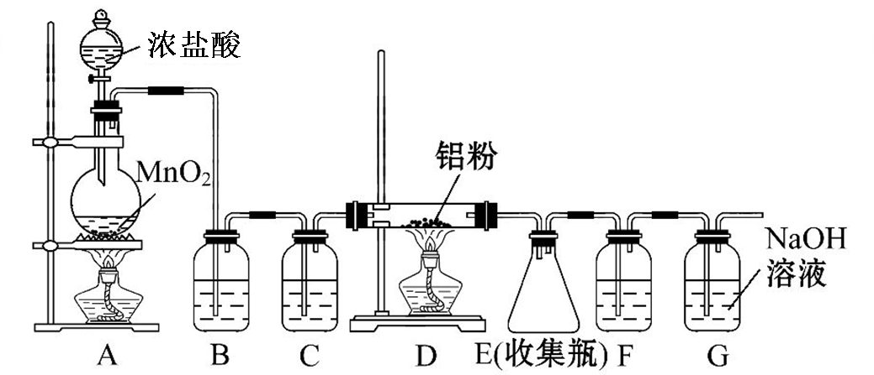
装置B中盛放饱和NaCl溶液,该装置的主要作用是_________________。
F中试剂的作用是 。
用一件仪器装填适当试剂后也可起到F和G的作用,所装填的试剂为 。
【解题指南】解答本题时应掌握沉淀分步析出的原理,即谁先满足Q_{c}>K_{sp},谁先析出沉淀;另外,对于混合分离、提纯的实验原理及所用到的仪器要做到心中有数,如蒸发操作要用到蒸发皿,灼烧要用到坩埚和坩埚钳。同时要注意题目信息的运用,如AlCl₃遇潮湿的空气易发生反应,注意制备它的过程中必须与水隔绝的问题。
【解析】(1)为保证同时产生两种沉淀,保证足够大的OH⁻的浓度,同时满足Q_{c}>K_{sp},故应先向沉淀反应器中加入氨水,即B。
(2)漏斗下端应紧贴烧杯内壁。
(3)除了生成沉淀Mg(OH)₂、Al(OH)₃外,还生成了可溶性的NH₄Cl,故检验沉淀是否洗涤干净时,可检验可溶性的氯离子即可,所用的试剂为硝酸和AgNO₃溶液。高温焙烧时所用盛放的仪器为坩埚。
(4)从制取的氯化铝易与水反应来看,制取氯化铝的装置一定不与水接触,故F中试剂的作用是防止G中水蒸气进入E中,导致氯化铝与水发生反应。装置B的作用为吸收氯气中的HCl。
所填试剂必须满足两个功能,一是吸水,防止空气中的水进入装置E,二是进行尾气处理,因氯气与碱反应,因此选用试剂碱石灰。
答案:(1)B
(2)漏斗下端没有紧贴烧杯内壁
(3)硝酸酸化的AgNO₃溶液 坩埚
(4)除去HCl 吸收水蒸气 碱石灰
6.(2012·广东高考·33)苯甲酸广泛应用于制药和化工行业。某同学尝试用甲苯的氧化反应制备苯甲酸。
反应原理: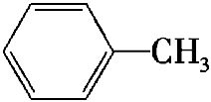+2KMnO₄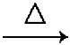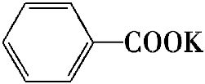+KOH+2MnO₂↓+H₂O
+HCl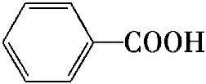+KCl
实验方法:一定量的甲苯和KMnO₄溶液在100 ℃反应一段时间后停止反应,按如下流程分离出苯甲酸和回收未反应的甲苯。
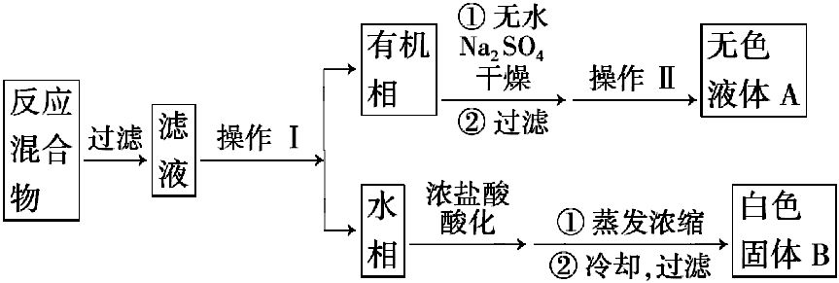
已知:苯甲酸分子量122,熔点122.4 ℃,在25 ℃和95 ℃时溶解度分别为0.3 g和6.9 g;纯净固体有机物一般都有固定熔点。
(1)操作Ⅰ为 ,操作Ⅱ为 。
(2)无色液体A是 ,定性检验A的试剂是 ,现象是 。
(3)测定白色固体B的熔点,发现其在115 ℃开始熔化,达到130 ℃时仍有少量不熔。该同学推测白色固体B是苯甲酸与KCl的混合物,设计了如下方案进行提纯和检验,实验结果表明推测正确,请在答题卡上完成表中内容。
序号 | 实验方案 | 实验现象 | 结论
① | 将白色固体B加入水中,加热溶解, | 得到白色晶体和无色滤液
② | 取少量滤液于试管中, | 生成白色沉淀 | 滤液含Cl⁻
③ | 干燥白色晶体, |  | 白色晶体是苯甲酸
(4)纯度测定:称取1.220 g产品,配成100 mL甲醇溶液,移取25.00 mL溶液,滴定,消耗KOH的物质的量为2.40×10⁻³ mol,产品中苯甲酸质量分数的计算表达式为 ,计算结果为 (保留二位有效数字)。
【解题指南】解答本题时应从有机综合实验和滴定实验考虑。
【解析】由流程中可知要分离有机相和无机相采用分液的操作方法,要从混合物中得到有机物A,通过蒸馏,由反应原理和流程可知无色液体A是甲苯,检验甲苯是利用甲苯可以使酸性高锰酸钾溶液褪色原理进行。因苯甲酸的熔点是122.4 ℃,而氯化钾的熔点远远高于苯甲酸的熔点,所以接下来是根据已知条件先分离苯甲酸和氯化钾,然后再确定白色晶体就只是苯甲酸。对于第(4)问中的计算要注意移取的量是总量的四分之一。
答案:(1)分液 蒸馏 (2)甲苯 酸性KMnO₄溶液 溶液褪色 (3)①冷却、过滤 ②滴入2滴～3滴AgNO₃溶液 ③加热使其熔化,测其熔点 熔点为122.4 ℃
(4)(2.40×10⁻³×122×4)/1.22 96%
7.(2012·北京高考·27)有文献记载:在强碱性条件下,加热银氨溶液可能析出银镜。某同学进行如下验证和对比实验。
装置 | 实验序号 | 试管中的药品 | 现象
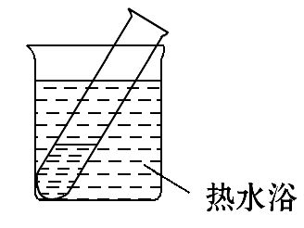 | 实验Ⅰ | 2 mL银氨溶液和数滴较浓NaOH溶液 | 有气泡产生;一段时间后,溶液逐渐变黑;试管壁附着有银镜
 | 实验Ⅱ | 2 mL银氨溶液和数滴浓氨水 | 有气泡产生;一段时间后,溶液无明显变化
该同学欲分析实验Ⅰ和实验Ⅱ的差异,查阅资料:
a.Ag(NH₃)₂⁺+2H₂OAg⁺+2NH₃·H₂O
b.AgOH不稳定,极易分解为黑色的Ag₂O
(1)配制银氨溶液所需的药品是 。
(2)经检验,实验Ⅰ的气体中有NH₃,黑色物质中有Ag₂O。
①用湿润的红色石蕊试纸检验NH₃,产生的现象是 。
②产生Ag₂O的原因是 。
(3)该同学对产生银镜的原因提出假设:可能是NaOH还原Ag₂O。实验及现象:向AgNO₃溶液中加入 ,出现黑色沉淀;水浴加热,未出现银镜。
(4)重新假设:在NaOH存在下,可能是NH₃还原Ag₂O。用如图所示装置进行实验。现象:出现银镜。在虚线框内画出用生石灰和浓氨水制取NH₃的装置简图(夹持仪器略)。
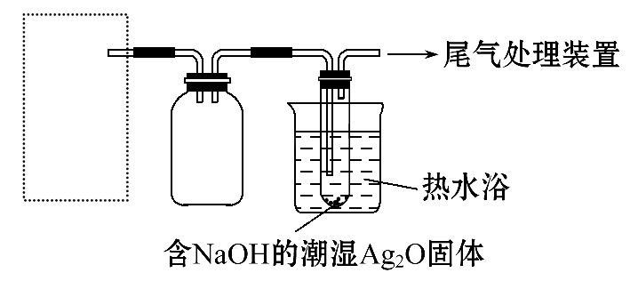
(5)该同学认为在(4)的实验中会有Ag(NH₃)₂OH生成。由此又提出假设:在NaOH存在下,可能是Ag(NH₃)₂OH 也参与了NH₃还原Ag₂O的反应。进行如下实验:
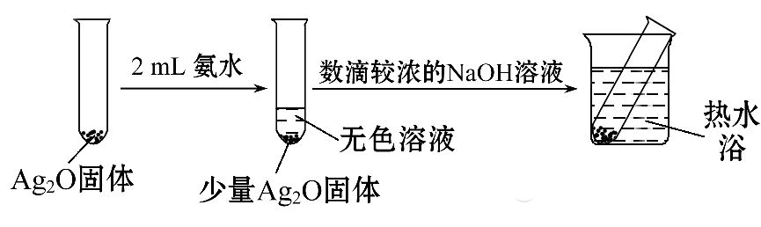
①有部分Ag₂O溶解在氨水中,该反应的化学方程式是 。
②实验结果证实假设成立,依据的现象是 。
(6)用HNO₃清洗试管壁上的Ag,该反应的化学方程式是 。
【解题指南】解答本题时应注意以下三个方面:
(1)氨水中c(OH⁻)越大,温度越高,氨水越易逸出NH₃。
(2)能根据反应物的状态和反应条件选择气体发生装置。
(3)结合题目的信息要推测出所需的物质或生成的物质。
【解析】(2)当银氨溶液中加入强碱并加热时,Ag(NH₃)₂⁺+2H₂OAg⁺+2NH₃·H₂O,氨水逸出NH₃,平衡右移,Ag⁺与OH⁻反应并立即转化成Ag₂O。(5)由于假设可能是Ag(NH₃)₂OH也参与了NH₃还原Ag₂O的反应,因此Ag₂O溶解在氨水中肯定有Ag(NH₃)₂OH生成。
答案:(1)AgNO₃溶液和氨水
(2)①试纸变蓝
②在NaOH存在下,加热促进NH₃·H₂O分解,逸出NH₃,促使Ag(NH₃)₂⁺+2H₂OAg⁺+2NH₃·H₂O平衡正向移动,c(Ag⁺)增大,Ag⁺与OH⁻反应立即转化为Ag₂O:2OH⁻+2Ag⁺Ag₂O↓+H₂O
(3)过量NaOH溶液
(4) 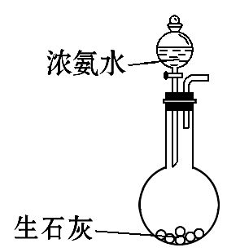
(5)①Ag₂O+4NH₃·H₂O2Ag(NH₃)₂OH+3H₂O
②与溶液接触的试管壁上析出银镜
(6)Ag+2HNO₃(浓)AgNO₃+NO₂↑+H₂O
8.(2012·福建高考·25)
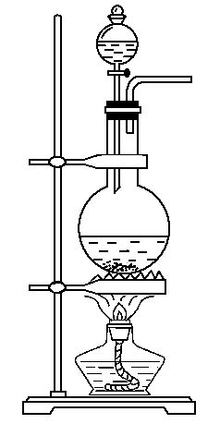
实验室常用MnO₂与浓盐酸反应制备Cl₂(发生装置如图所示)。
(1)制备实验开始时,先检查装置气密性,接下来的操作依次是 (填序号)。
A.往烧瓶中加入MnO₂粉末
B.加热
C.往烧瓶中加入浓盐酸
(2)制备反应会因盐酸浓度下降而停止。为测定反应残余液中盐酸的浓度,探究小组同学提出下列实验方案:
甲方案:与足量AgNO₃溶液反应,称量生成的AgCl质量。
乙方案:采用酸碱中和滴定法测定。
丙方案:与已知量CaCO₃(过量)反应,称量剩余的CaCO₃质量。
丁方案:与足量Zn反应,测量生成的H₂体积。
继而进行下列判断和实验:
①判定甲方案不可行,理由是 。
②进行乙方案实验:准确量取残余清液稀释一定倍数后作为试样。
a.量取试样20.00 mL,用0.100 0 mol·L⁻¹ NaOH标准溶液滴定,消耗22.00 mL,该次滴定测得试样中盐酸浓度为 mol·L⁻¹;
b.平行滴定后获得实验结果。
③判断丙方案的实验结果 (填“偏大”、“偏小”或“准确”)。
[已知:K_{sp}(CaCO₃)=2.8×10⁻⁹、K_{sp}(MnCO₃)=2.3×10⁻¹¹]
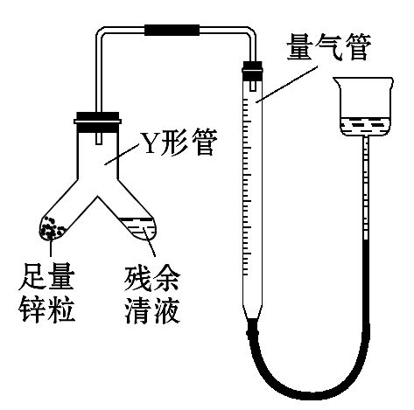
④进行丁方案实验:装置如图所示(夹持器具已略去)。
(ⅰ)使Y形管中的残余清液与锌粒反应的正确操作是将 转移到 中。
(ⅱ)反应完毕,每间隔1分钟读取气体体积,气体体积逐次减小,直至不变。气体体积逐次减小的原因是 (排除仪器和实验操作的影响因素)。
【解题指南】解答本题时应明确以下几点:
(1)实验操作的先后顺序。
(2)分析定量实验误差时应该先找到定量计算关系式,再分析。
(3)对于阴阳离子比相同的难溶化合物,K_{sp}越小,溶解度越小,溶解度大的沉淀能够转化为溶解度小的沉淀。
(4)量气操作时:先恢复至室温,再调节量气管液面高低使液面相平,以保证气体压强等于外界大气压,最后平视读数。
【解析】(1)实验操作的先后顺序:检查气密性→加固体药品→加液体药品→加热反应。
(2)①反应后的残液中含有HCl和MnCl₂,n(Cl⁻)>n(H⁺),甲方案加入AgNO₃溶液,能够测出残液中的c(Cl⁻),无法准确测出盐酸的浓度。②恰好中和时,n(HCl)=n(NaOH),c(HCl)×20.00 mL=0.100 0 mol·L⁻¹×22.00 mL,所以c(HCl)=0.110 0 mol·L⁻¹。③因为K_{sp}(CaCO₃)>K_{sp}(MnCO₃),所以向HCl和MnCl₂的混合液中加入CaCO₃,CaCO₃除了和盐酸反应外,还有一部分转化为更难溶的MnCO₃,而且MnCO₃的质量比CaCO₃的大,使测得剩余的CaCO₃质量偏大,则反应的CaCO₃质量偏小,测出盐酸的浓度也偏小。
④(i)将固体和液体混合,一般是将固体加到液体中。
(ii)锌和盐酸反应放热,所得的气体温度高,随着时间的增加,气体的温度下降,气体体积减小。
答案:(1)A、C、B
(2)①残余清液中,n(Cl⁻)>n(H⁺)(或其他合理答案)
②0.110 0 ③偏小
④(i)锌粒 残余清液(按顺序写出两项)
(ii)装置内气体尚未冷却
9.(2012·海南高考·17)实验室制备1,2-二溴乙烷的反应原理如下:
CH₃CH₂OH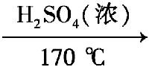CH₂＝CH₂ CH₂＝CH₂+Br₂BrCH₂CH₂Br
可能存在的主要副反应有:乙醇在浓硫酸的存在下在140 ℃脱水生成乙醚,用少量溴和足量的乙醇制备1,2-二糗乙烷的装置如下图所示;
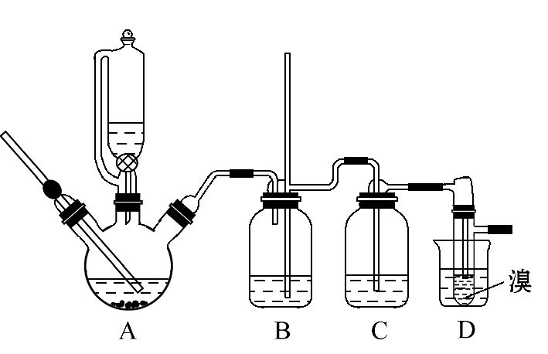
 | 乙醇 | 1,2-二溴乙烷 | 乙醚
状态 | 无色液体 | 无色液体 | 无色液体
密度/g·cm⁻³ | 0.79 | 2.2 | 0.71
沸点/℃ | 78.5 | 132 | 34.6
熔点/℃ | -130 | 9 | -116
回答下列问题:
(1)在此制备实验中,要尽可能迅速地把反应温度提高到170 ℃左右,其最主要目的是 ;(填正确选项前的字母)
a.引发反应 b.加快反应速度
c.防止乙醇挥发 d.减少副产物乙醚生成
(2)在装置C中应加入 ,其目的是吸收反应中可能生成的酸性气体;(填正确选项前的字母)
a.水 b.浓硫酸
c.氢氧化钠溶液 d.饱和碳酸氢钠溶液
(3)判断该制备反应已经结束的最简单方法是 ;
(4)将1,2-二溴乙烷粗产品置于分液漏斗中加水,振荡后静置,产物应在 层(填“上”、“下”);
(5)若产物中有少量未反应的Br₂,最好用 洗涤除去;(填正确选项前的字母)
a.水 b.氢氧化钠溶液 c.碘化钠溶液 d.乙醇
(6)若产物中有少量副产物乙醚,可用 的方法除去;
(7)反应过程中应用冷水冷却装置D,其主要目的是 ;但又不能过度冷却(如用冰水),其原因是 。
【解题指南】解答本题应该按照一下流程:
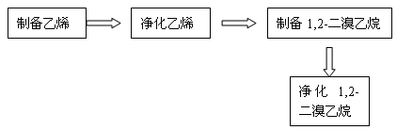
同时注意制备乙烯过程中可能会生成二氧化硫干扰乙烯与溴的反应。
【解析】(2)根据题中暗示,当然是选碱来吸收酸性气体;(3)制备反应是溴与乙烯的反应,明显的现象是溴的颜色褪尽;(4)1,2-二溴乙烷的密度大于水,因而在下层;(6)根据表中数据,乙醚沸点低,可通过蒸馏除去,(不能用蒸发,乙醚不能散发到空气中)；(7)溴易挥发,冷水减少挥发。但如果用冰水冷却会使产品凝固而堵塞导管。
答案:(1)d (2)c (3)溴的颜色完全褪去 (4)下 (5)b (6)蒸馏 (7)避免溴大量挥发;产品1,2-二溴乙烷的沸点低,过度冷却会凝固而堵塞导管
关闭Word文档返回原板块。

